Об утверждении регламента государственной услуги "Субсидирование развития семеноводства"
Утративший силу
Постановление акимата Атырауской области от 09 октября 2015 года № 314. Зарегистрировано Департаментом юстиции Атырауской области 09 ноября 2015 года № 3339. Утратило силу постановлением акимата Атырауской области от 25 декабря 2019 года № 304 (вводится в действие по истечении десяти календарных дней после дня его первого официального опубликования)
Сноска. Утратило силу постановлением акимата Атырауской области от 25.12.2019 № 304 (вводится в действие по истечении десяти календарных дней после дня его первого официального опубликования).
В соответствии с пунктом 3 статьи 16 Закона Республики Казахстан от 15 апреля 2013 года "О государственных услугах" акимат Атырауской области ПОСТАНОВЛЯЕТ:
1. Утвердить регламент государственной услуги "Субсидирование развития семеноводства", согласно приложению к настоящему постановлению.
2. Признать утратившим силу постановление акимата Атырауской области от 19 сентября 2014 года № 296 "Об утверждении регламента государственной услуги "Субсидирование элитных семян" (зарегистрировано в реестре государственной регистрации нормативных правовых актов № 3019, опубликовано 6 ноября 2014 года в газете "Прикаспийская коммуна").
3. Контроль за исполнением настоящего постановления возложить на Дюсембаева Г.И. – первого заместителя акима Атырауской области.
4. Настоящее постановление вступает в силу со дня государственной регистрации в органах юстиции и вводится в действие по истечении десяти календарных дней после дня его первого официального опубликования.
Аким области | Б. Измухамбетов
Приложение к постановлению акимата Атырауской области от "9" октября 2015 года № 314
Утвержден постановлению акимата Атырауской области от "9" октября 2015 года № 314
Регламент государственной услуги "Субсидирование развития семеноводства"
1. Общие положения
1. Государственная услуга "Субсидирование развития семеноводства" (далее - государственная услуга) оказывается местным исполнительным органом области - государственным учреждением "Управление сельского хозяйства Атырауской области" (далее – услугодатель).
Прием заявления и выдача результата оказания государственной услуги осуществляются через услугодателя, местными исполнительными органами районов и города Атырау – отделами, осуществляющими функции в сфере сельского хозяйства (далее - отдел).
2. Форма оказания государственной услуги: бумажная.
3. Результат оказания государственной услуги - предоставление в территориальное подразделение казначейства реестра счетов к оплате для дальнейшего перечисления причитающихся субсидий на банковские счета услугополучателей.
Форма предоставления результата оказания государственной услуги: бумажная.
2. Описание порядка действий структурных подразделений (работников) услугодателя в процессе оказания государственной услуги
4. Основанием для начала процедуры (действия) по оказанию государственной услуги является предоставление услугополучателем (либо его представителем по доверенности) заявки по форме согласно приложению 1, 4, 6, 9 к стандарту государственной услуги "Субсидирование развития семеноводства", утвержденного приказом Министра сельского хозяйства Республики Казахстан от 6 мая 2015 года № 4-2/419 "Об утверждении стандарта государственной услуги "Субсидирование развития семеноводства" (далее – стандарт).
5. Содержание каждой процедуры (действия), входящей в состав процесса оказания государственной услуги, длительность их выполнения:
1) специалист канцелярии отдела с момента подачи услугополучателем необходимых документов, указанных в пункте 9 стандарта (далее – документы) в течении 15 (пятнадцати) минут осуществляет прием и их регистрацию не позднее установленных услугодателем сроков начала и окончания приема заявок, при подаче услугополучателем всех необходимых документов подтверждением принятия заявления на бумажном носителе является отметка на его копии о регистрации в канцелярии услугодателя с указанием даты и времени приема пакета документов;
результат - специалист канцелярии отдела направляет документы на резолюцию руководителю отдела;
2) руководитель отдела рассматривает документы в течение 1 (одного) рабочего дня и определяет ответственного исполнителя отдела;
результат - руководитель отдела направляет документы для оказания государственной услуги ответственному исполнителю отдела;
3) ответственный исполнитель отдела рассматривает и предоставляет в течение 1 (одного) рабочего дня документы на рассмотрение межведомственной комиссии (далее - МВК);
результат - ответственный исполнитель отдела направляет документы на рассмотрение МВК;
4) МВК в течении 3 (трех) рабочих дней рассматривает предоставленные документы, формирует перечень получателей субсидий (далее – Перечень по району), а также Реестр семеноводческих хозяйств, через которые поданы заявки сельхозтоваропроизводителей (далее - Реестр по району) и направляет их на утверждение акиму района;
результат - МВК рассматривает документы, формирует Перечень по району и Реестр по району, представляет их на утверждение акиму района;
5) аким района в течении 2 (двух) рабочих дней утверждает Перечень по району и Реестр по району, направляет ответственному исполнителю отдела;
результат - аким утверждает Перечень по району и Реестр по району, направляет ответственному исполнителю отдела;
6) ответственный исполнитель отдела в течении 3 (трех) рабочих дней представляет утвержденный Перечень по району и Реестр по району в отдел зерновой и семенной инспекции услугодателя (далее - отдел услугодателя);
результат - ответственный исполнитель отдела представляет утвержденный Перечень по району и Реестр по району услугодателя;
7) руководитель отдела услугодателя в течение 1 (одного) рабочего дня рассматривает документы и направляет ответственному исполнителю отдела услугодателя;
результат - руководитель отдела услугодателя направляет документы ответственному исполнителю отдела услугодателя;
8) ответственный исполнитель отдела услугодателя в течении 6 (шести) рабочих дней составляет сводные акты по объемам приобретения (использования семеноводческим хозяйством) семян первой репродукции, гибридов первого поколения по области, сводные акты по обьемам реализованных элитных саженцев плодово-ягодных культур и винограда по области (далее - сводные акты), определяет обьемы субсидий, подлежащих выплате, формирует сводные ведомости для выплаты субсидий на частичное возмещение затрат (далее – сводные ведомости) и направляет на подписание руководителю отдела;
результат - ответственный исполнитель отдела услугодателя составленные сводные акты и сводные ведомости направляет на подписание руководителю отдела услугодателя;
9) руководитель отдела услугодателя в течении 2 (двух) рабочих дней проверяет, подписывает сводные акты и сводные ведомости и направляет на утверждение руководителю услугодателя;
результат - руководитель отдела услугодателя подписанные сводные акты и сводные ведомости, направляет на утверждение руководителю услугодателя;
10) руководитель услугодателя в течении 1 (одного) рабочего дня утверждает сводные акты и сводные ведомости и передает ответственному исполнителю финансового отдела услугодателя;
результат - руководитель услугодателя утвержденные сводные акты и сводные ведомости передает ответственному исполнителю финансового отдела услугодателя;
11) ответственный исполнитель финансового отдела услугодателя в течение 7 (cемь) рабочих дней формирует и представляет в территориальное подразделение казначейства реестр счетов к оплате, а при проведении счетов к оплате по информационной системе "Казначейство-клиент" реестры счетов к оплате не представляются;
результат - ответственный исполнитель финансового отдела услугодателя представляет в территориальное подразделение казначейства реестр счетов к оплате.
3. Описание порядка взаимодействия структурных подразделений (работников) услугодателя в процессе оказания государственной услуги
6. Перечень структурных подразделений (работников) услугодателя, которые участвуют в процессе оказания государственной услуги:
1) специалист канцелярии отдела;
2) руководитель отдела;
3) ответственный исполнитель отдела;
4) МВК;
5) аким района;
6) руководитель отдела услугодателя;
7) ответственный исполнитель отдела услугодателя;
8) руководитель услугодателя;
9) ответственный исполнитель финансового отдела услугодателя.
7. Описание последовательности процедур (действии), взаимодействий структурных подразделений (работников) услугодателя в процессе оказания государственной услуги приведено в приложении 1 к настоящему регламенту, справочник бизнес-процессов оказания государственной услуги "Субсидирование развития семеноводства" в приложении 2 к настоящему регламенту.
Приложение 1 к регламенту государственной услуги "Субсидирование развития семеноводства"
Описание последовательности процедур (действий) между структурными подразделениями (работниками ) с указанием длительности каждой процедуры (действия) по оказанию государственной услуги.

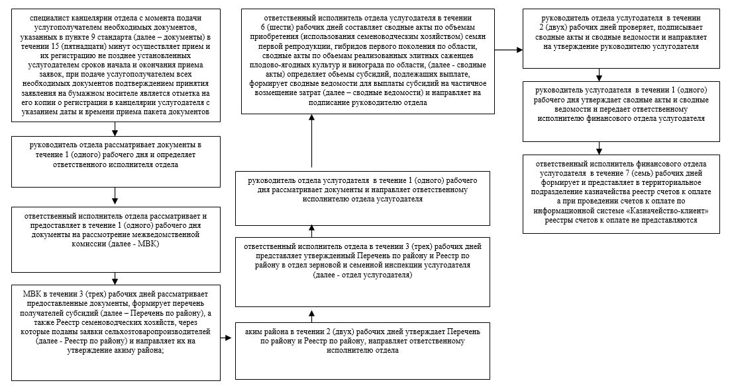

Приложение 2 к регламенту государственной услуги "Субсидирование развития семеноводства"
Справочник бизнес-процессов оказания государственной услуги "Субсидирование развития семеноводства"

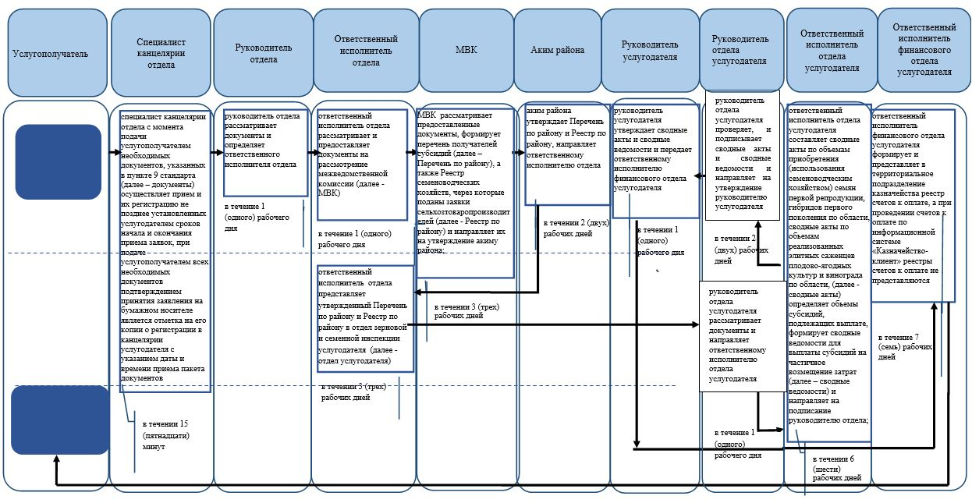

Условные обозначения:

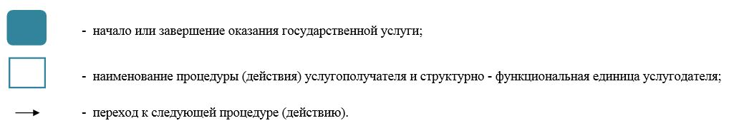

© 2012. РГП на ПХВ «Институт законодательства и правовой информации Республики Казахстан» Министерства юстиции Республики Казахстан

